**CARSI用户资源访问指南（人大复印报刊资料版）**

2020年12月10日

1. 使用非校园IP地址打开浏览器，访问网站 <https://www.rdfybk.com>

2. 在首页顶部点击“CARSI”按钮，通过CARSI登录。



3. 选中用户所在高校，如“北京大学”。

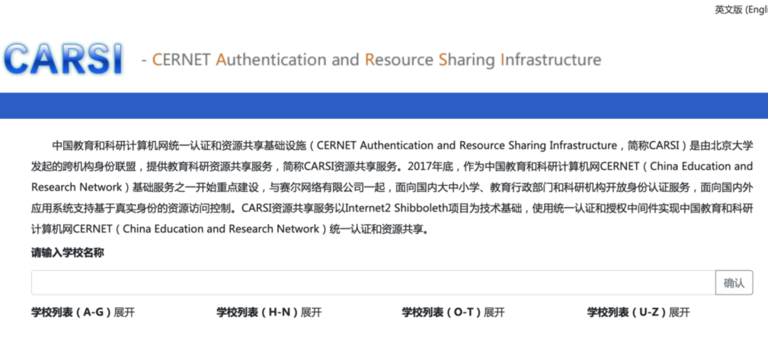



4. 登录成功后展示当前用户所属机构，即为登陆成功，用户可以浏览、下载资源。

